Министерство образования Российской Федерации

МОСКОВСКИЙ ГОСУДАРСТВЕННЫЙ ТЕХНИЧЕСКИЙ УНИВЕРСИТЕТ
им. Н.Э. БАУМАНА

Факультет: Информатика и системы управления Кафедра: Информационная безопасность (ИУ8)

ИНТЕЛЛЕКТУАЛЬНЫЕ ТЕХНОЛОГИИ ИНФОРМАЦИОННОЙ БЕЗОПАСНОСТИ

Лабораторная работа №5 на тему:
«Исследование рекуррентной нейронной сети Хопфилда на примере задачи распознавания образов»

Вариант 14

Преподаватель:
Коннова Н.С.

Студент:
Камольцев Д.А.

Группа:
ИУ8-22М

Москва 2025

Цель работы
Исследовать процедуры обучения и функционирования рекуррентной нейронной сети (РНС) Хопфилда в качестве устройства автоассоциативной памяти.
Постановка задачи
Закодировать запоминаемые образы в виде биполярных матриц-паттернов размерности $I×J$ (рекомендуемое число пикселей $IJ≈20…40$). Произвести векторизацию матриц. Провести настройку весов РНС Хопфилда (рис. 1) согласно правилу ассоциативного обучения (Хебба). Задать функцию активации и реализовать алгоритм функционирования РНС Хопфилда в синхронном или асинхронном режиме. Протестировать РНС на запомненных эталонных образах. Проверить функционирование РНС Хопфилда на искаженных паттернах (изменены порядка 10 % пикселей). Вариант задания приведен в таблице 1.

Вариант задания приведен в таблице 1.
Таблица 1 – Вариант задания
№ варианта | Режим работы РНС Хопфилда | Запоминаемые образы
14 | Синхронный | X Y Z

Ход работы

Рекуррентная нейронная сеть Хопфилда представлена на рисунке 1.

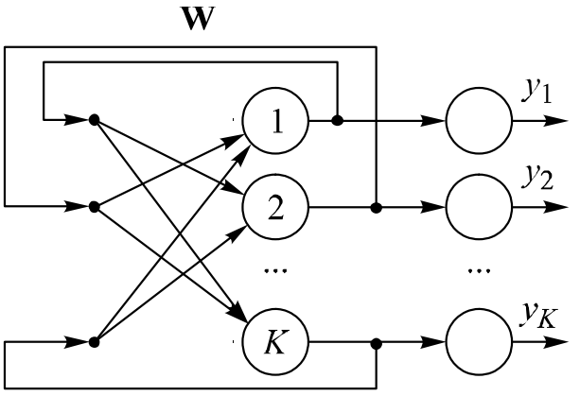
Рисунок 1 – Рекуррентная нейронная сеть Хопфилда

Рабочий режим:
РНС Хопфилда является автоассоциативной памятью, которая в ответ на входное воздействие-сигнал

$$x=\left(x_{1},x_{2},…,x_{k}\right), x_{k}∈\left\{-1, 1\right\}, k=1, 2,…,K$$

формирует отклик

$$y=\left(y_{1},y_{2},…,y_{k}\right), y_{k}∈\left\{-1, 1\right\}, k=1, 2,…,K$$

структурно соответствующий прототипу $y\sim x$.
В синхронном режиме каждая эпоха с номером $n=1, 2,…$ включает в себя следующие вычисления:

$${net}_{k}^{(n)}=\sum_{\begin{aligned}j=1 \\ (j≠k)\end{aligned}}^{K}{w_{jk}y_{j}^{(n-1)}}, y_{k}^{(n)}=f\left(net_{k}^{\left(n\right)}\right), k=1,2,…,K.$$

Функция активации каждого нейрона:
$$f\left(net_{k}^{\left(n\right)}\right)=\left\{\begin{aligned}1, net_{k}^{(n)}>0, \\ f\left(net_{k}^{\left(n-1\right)}\right), net_{k}^{(n)}=0 \\ -1, net_{k}^{\left(n\right)}<0.\end{aligned}\right.$$

Инициализация. Для начала работы РНС Хопфилда необходимо задать начальные условия:
$$y_{k}^{(0)}=x_{k}, k=1,2,…,K,$$
а также вычислить компоненты матрицы весов:
$$w_{jk}=\left\{\begin{aligned}\sum_{l=1}^{L}{x_{j}^{(l)}x_{k}^{(l)}, j≠k,} \\ 0, j=k,\end{aligned}\right.$$
где $L$ – «емкость» ассоциативной памяти (количество запоминаемых образов); $l$ – номера запоминаемых образов-паттернов.

Вывод
В ходе выполнения лабораторной работы было исследовано

Контрольные вопросы

Нейронная сеть Хопфилда — полносвязная нейронная сеть с симметричной матрицей связей. В процессе работы динамика таких сетей сходится (конвергирует) к одному из положений равновесия. Эти положения равновесия являются локальными минимумами функционала, называемого энергией сети (в простейшем случае — локальными минимумами отрицательно определённой квадратичной формы на n-мерном кубе). Такая сеть может быть использована как автоассоциативная память, как фильтр, а также для решения некоторых задач оптимизации. В отличие от многих нейронных сетей, работающих до получения ответа через определённое количество тактов, сети Хопфилда работают до достижения равновесия, когда следующее состояние сети в точности равно предыдущему: начальное состояние является входным образом, а при равновесии получают выходной образ.
Задача ассоциативной памяти, решаемая с помощью данной сети, обычно выглядит следующим образом – есть некоторый набор двоичных сигналов, которые считаются идеальными. Сеть должна уметь из произвольного входного сигнала выделить тот идеальный образ, который наиболее похож на поданный сигнал или же выдать сообщение о том, что поданный сигнал ни с чем не ассоциируется.

- Как происходит обучение ассоциативного типа (без учителя)? Сформулируйте правило Хебба.

Механизм запоминания (обучение) часто основан на правиле Хебба:
Eсли нейрон i с выходом $x_{i}$ связан с нейроном j с выходом $y_{j}$ весом $w_{ij}$, то на силу связи этих нейронов влияют значения их выходов $x_{i}$ и $y_{j}$, т.е. вес $w_{ij}$ изменяется пропорционально произведению входного и выходного сигналов:
$$Δw_{ij}=ηx_{i}y_{j} \left(0<η≤1\right).$$

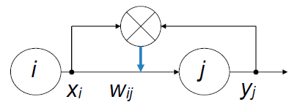

- Дайте определение ассоциативной памяти.

Обучение:
с учителем (supervised learning)

$$Δw_{ij}=ηx_{i}t_{j},$$
где $t_{j}$ – ожидаемый выход;
без учителя (ассоциативного типа)

$$Δw_{ij}=ηx_{i}y_{j},$$
где $y_{j}$ – реальный выход.

Типы ассоциативной памяти:
автоассоциативная
(распознавание, восстановление эталона по входному паттерну $X$ или его искаженному прообразу $X+δX$):
- $f\left(X⋅W\right)→X$ (аутентификация);
- $f\left((X+δX)⋅W\right)→X$
гетероассоциативная
(восстановление парного образа-ассоциации $Y$ по входному паттерну $X$ или его искаженному прообразу $X+δX$); причем $X$ и $Y$ структурно различны и
- $f\left(X⋅W\right)→Y$ (преобразование «биометрия-код»)
- $f\left((X+δX)⋅W\right)→Y$

- Расскажите о НС Хопфилда, алгоритмах ее обучения и функционировании.

ПРИЛОЖЕНИЕ А

Листинг 1 - Исходный код программы

